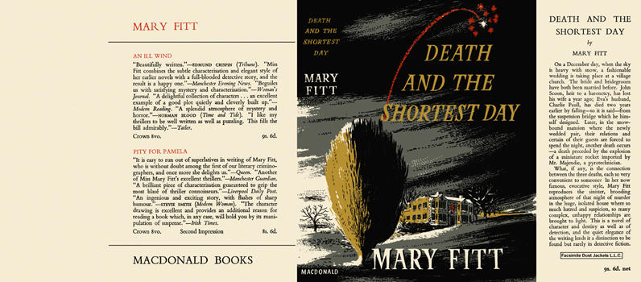

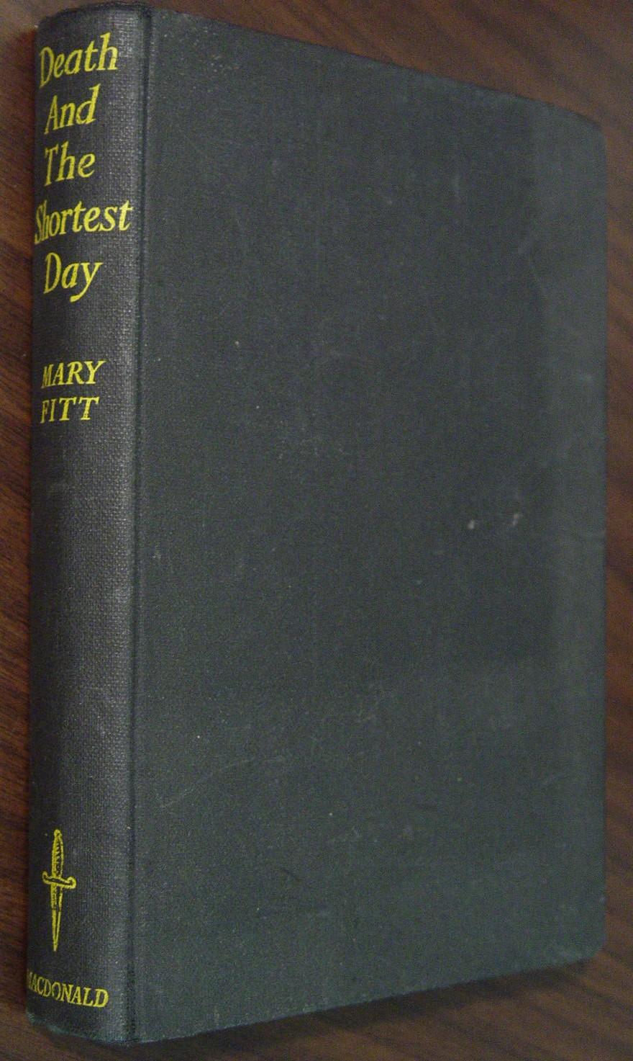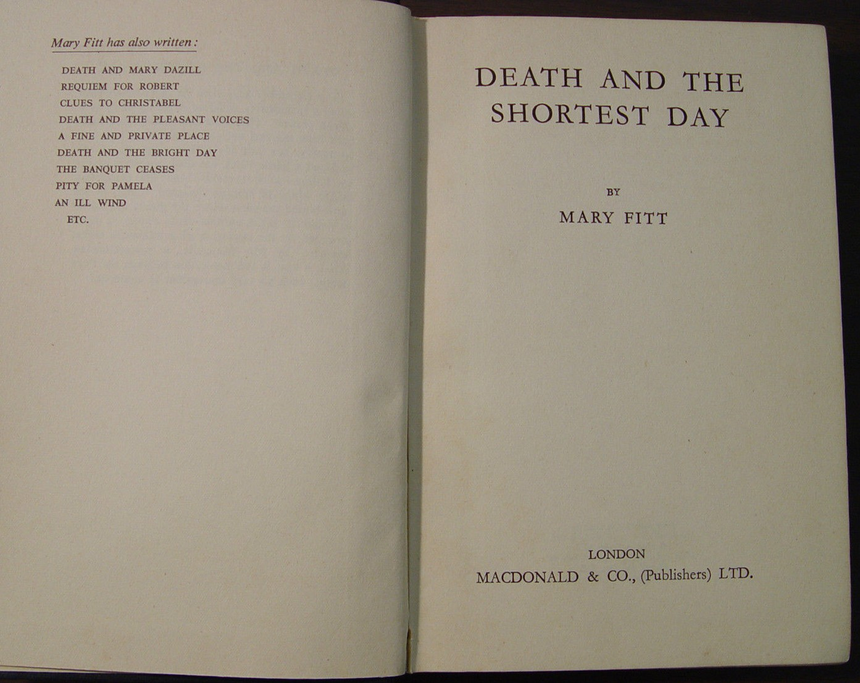

Fitt, Mary

Death and the shortest day
MacDonald and Co (UK) (1952) first edition

Внешний вид первого издания романа

